大阪府動物愛護管理センター泉佐野支所

犬・猫等ペットに関する相談：月曜～金曜 午前９時～午後５時４５分
（祝日及び１２月２９日～１月３日は除きます）
大阪府動物愛護管理センター 泉佐野支所
〒598-0001 泉佐野市上瓦屋５８３－１
※現在泉佐野支所は、事務所を移転しています。
泉佐野保健所２階「多目的室」までお越しください。
電 話：０７２－４６４－９７７７ F A X：０７２－４６４－９７７５
○ 南海本線 井原里駅より東へ 徒歩約８分
○ JR阪和線 熊取駅より西へ 徒歩約16分
○ 自動車
大阪方面から 国道26号線和歌山方面（側道）のぞみ幼稚園東右折
和歌山方面から 国道26号線大阪方面（側道）のぞみ幼稚園前左折

アクセス

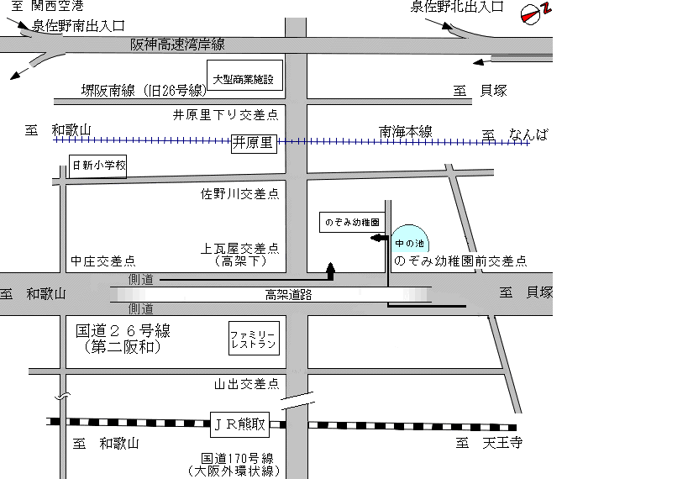
20

住吉町交差点
（高架下）

大阪府動物愛護管理センター泉佐野支所
（泉佐野保健所敷地内）

のぞみ幼稚園東交差点
焼肉屋
駐車場
車入口

ＪＲ阪和線

大阪府動物愛護管理センター泉佐野支所入口案内
駐車場

駐車場
※現在この駐車場のみ利用可能
従来支所入口
(閉鎖中)
保健所入口
ご用の方はこちらから

＊「大阪府動物愛護管理センター
泉佐野支所」は保健所と同じ敷地に
ありますが、保健所ではペットの相談
は行っていません。
歩道
のぞみ幼稚園前
交差点

至貝塚
高架下
至和歌山
のぞみ幼稚園東
交差点

